第５号様式 別紙２

取得財産管理台帳

財 産 名 | 単価  （税抜） | 数量 | 金額  （税抜） | 取得年月日 | 耐用年数 | 保管場所 | 補助額 | 備 考

（注）
１．対象となる取得財産は、税抜単価50万円以上の機械等の財産又は効用の増加した
財産（処分制限財産）とする。
２．取得年月日は、納品年月日を記載すること。

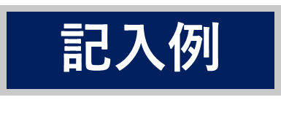第５号様式 別紙２

取得財産管理台帳

財 産 名 | 単価  （税抜） | 数量 | 金額  （税抜） | 取得年月日 | 耐用年数 | 保管場所 | 補助額 | 備 考
ＡＭＲ  製品単価(税抜)を記入 | 750,000円 | 1 | 750,000円  単価×数量を記入 | 2026年12月15日 | 7年 | 石川県金沢市〇〇-〇〇  自動化製品の導入先住所を記入 | 500,000円

（注）
１．対象となる取得財産は、税抜単価50万円以上の機械等の財産又は効用の増加した財産（処分制限財産）とする。
２．取得年月日は、納品年月日を記載すること。

